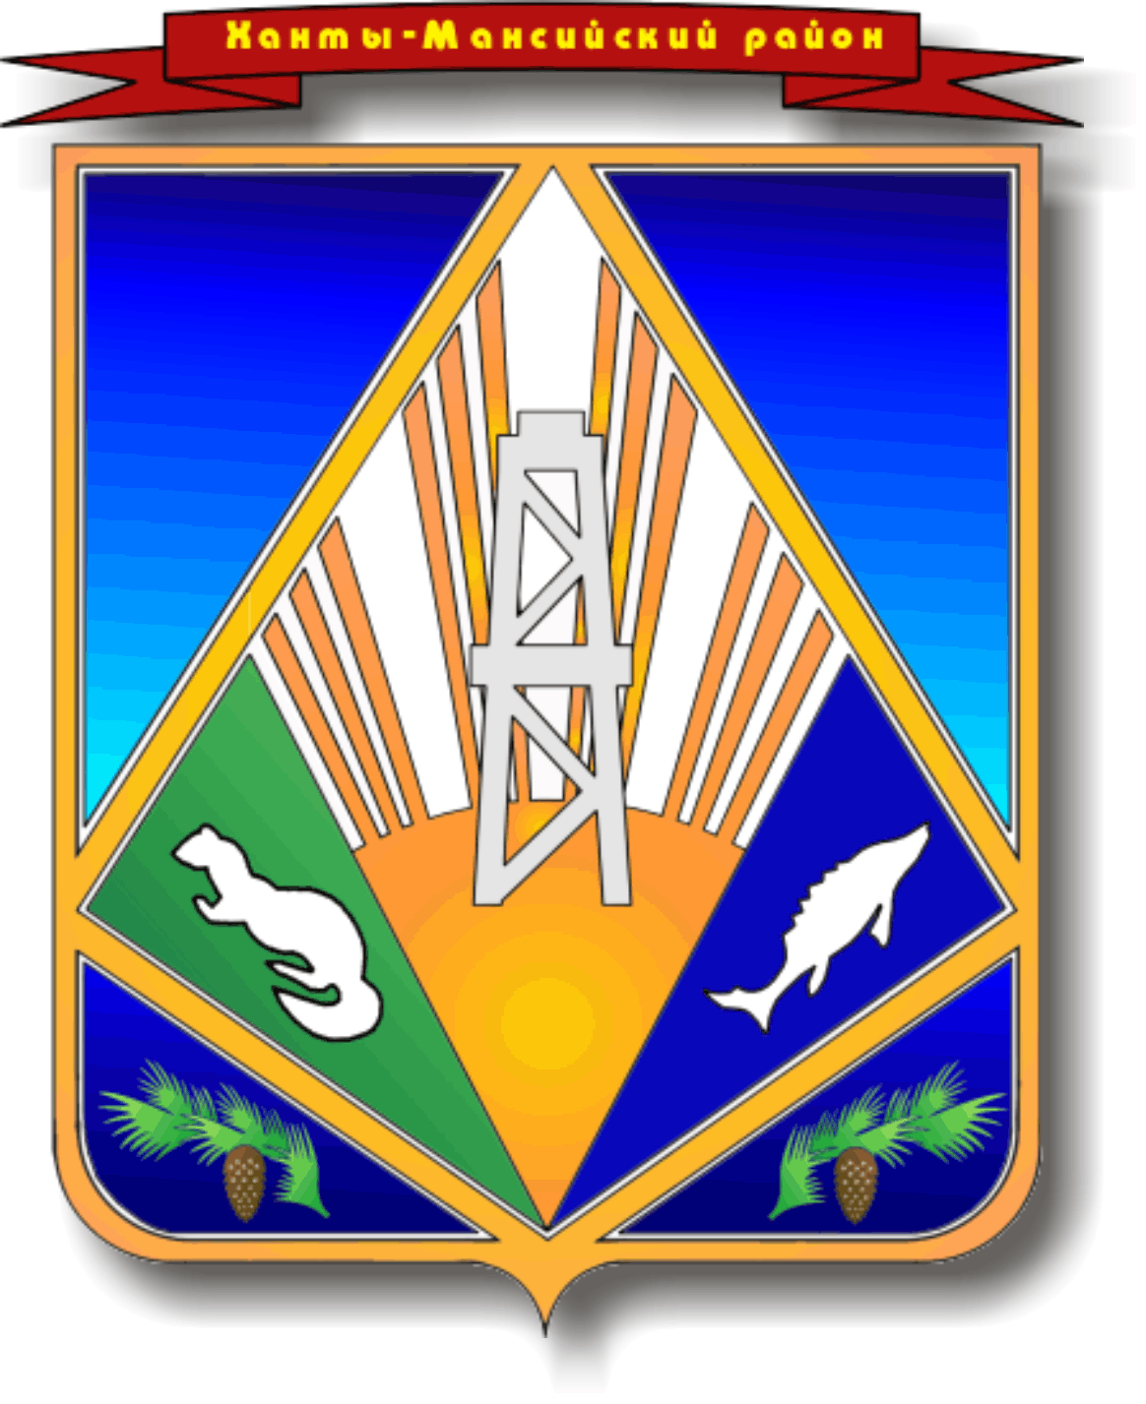

ПРОЕКТ

МУНИЦИПАЛЬНОЕ ОБРАЗОВАНИЕ
ХАНТЫ-МАНСИЙСКИЙ РАЙОН
Ханты-Мансийский автономный округ – Югра

АДМИНИСТРАЦИЯ ХАНТЫ-МАНСИЙСКОГО РАЙОНА

П О С Т А Н О В Л Е Н И Е

от [Дата документа] № [Номер документа]
г. Ханты-Мансийск

О признании утратившим силу
постановления администрации
Ханты-Мансийского района от 15.02.2023 № 51
«О закреплении муниципальных образовательных
организаций Ханты-Мансийского района,
реализующих образовательную деятельность
по образовательным программам дошкольного
образования, начального общего, основного общего
и среднего общего образования, подведомственных
комитету по образованию администрации
Ханты-Мансийского района, за определенными
территориями муниципального образования
Ханты-Мансийский район»

В целях приведения муниципальных правовых актов
Ханты-Мансийского района в соответствии с действующим законодательством, руководствуясь статьей 32 Устава Ханты-Хансийского района:

1. Признать утратившим силу постановление администрации
Ханты-Мансийского района от 15.02.2023 № 51 «О закреплении муниципальных образовательных организаций Ханты-Мансийского района, реализующих образовательную деятельность
по образовательным программам дошкольного образования, начального общего, основного общего и среднего общего образования, подведомственных комитету по образованию администрации
Ханты-Мансийского района, за определенными территориями муниципального образования Ханты-Мансийский район».
2. Настоящее постановление вступает в силу после его официального опубликования.

Глава Ханты-Мансийского района К.Р. Минулин

